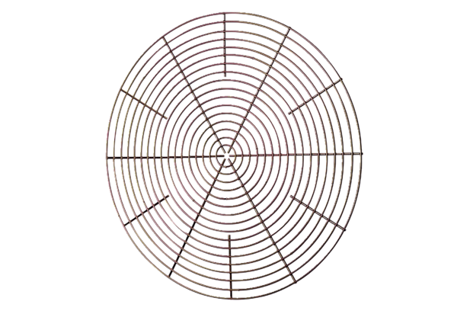Zaštitna rešetka, metal SG 50Jedinica za pakiranje: 1 komAsortiman: C
Broj artikla: 0150.0120Proizvođač: MAICO

